VIVA!! MEXICO AMIGO! ～広がる絆つなげる思い～
広島市立舟入高等学校 ２年 赤畑 利奈
- 歴史ある街グアナフアト
グアナフアトの街はピンクや水色など色とりどりの建物に囲まれ、朝から晩まで音楽が溢れていました。マリアッチと呼ばれる伝統的な楽団はいくつもあり、毎日観光客はもちろんのことメキシコの人々を魅了しています。メキシコのおもちゃはカラフルで日本のこまやけん玉によく似たものもあり、メキシコのAmigoとお互いの国の手遊びをしてとても楽しかったです。
交流して頂いた大学では民族衣装を着たダンスやタコスを始めとする様々なメキシコ料理など歴史を感じる文化を体験させていただきました。
- メキシコの家族
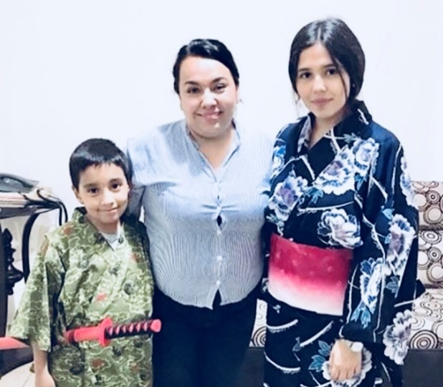
ホームステイは一人一家庭のため最初は心細かったのですが、とても有意義な時間を過ごしました。ホストシスターは同様のプログラムで広島を訪れており、お互いの国、街について話し、広島が海外の人の目からどういうふうに写っているのかを知りました。有名な画家であるフリーダ・カーロにまつわるところやミイラ博物館、鉱山、映画館など観光場所ではない所にも連れて行ってくださり、メキシコの人々の生活スタイルに触れることができました。「メキシコに来たらここがあなたのお家と思っていいからね」の言葉は第二の家族ができたようで本当に嬉しかったです。
- メキシコ・グアナフアトに拡がる日本・広島
MAZDAやヒロテックメキシコなどの日系企業が数多く進出しているグアナフアトの街では日本に対しての関心が高く、日本語を見かける事もありました。私が驚いたのは外で朝食を食べていると小さな男の子とおばあちゃんらしき２人が「おはよう」と声をかけてきてくれたことです。日本人は中国人に間違われやすいと聞いていた私はこんなにも気軽な、そして日本語での挨拶が、とても嬉しかったです。
そしてメキシコでできたたくさんのAmigoは私達のことを歓迎してくださり、日本のお菓子や日本語にとても関心が高く、異文化理解に対しての積極的な姿勢を感じました。Amigoの方々は日本・広島に行ってみたいと話していました。

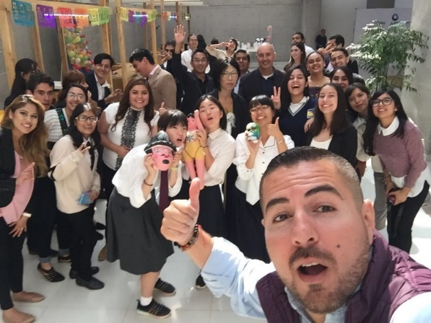
今回のプログラムを通してメキシコに対してのイメージがガラリと変わりました。人々がとてもフレンドリーで、自分の国や街に対し誇りを持って過ごしていることを強く感じました。これからは私が見てきたこと、感じたことを伝えて多くの人にグアナフアトのことを知ってもらい、相互理解を深めるために行動したいと思っています。そして私もメキシコを更に理解したい、スペイン語でもっと話しあいたいと感じました。
このプログラムに参加することで海外の人と共に働き活躍するという私の将来の目標がより強まりました。また東京オリンピック開幕が近づく今、メキシコの人々はもちろん世界各国のより多くの人に日本を、広島を知ってもらうために積極的に動こうと思います。この10日間は私にとってかけがえのない経験になりました。このプログラムに携わって下さった皆様に感謝申し上げます。本当にありがとうございました。

